INFORME EJECUTIVO PROYECTO QUITO CABLES.

# Antecedentes.

Con fecha 17 de octubre del 2016, se suscribió el contrato No. 148-EPMMOP-2016, entre la Empresa Pública Metropolitana de Movilidad y Obras Públicas (EPMMOP) y el Cuerpo de Ingenieros del Ejército (CEE), para la Construcción de la Línea Roldós – Ofelia del Proyecto Quito Cables, por un monto de 43’537.692,18 más IVA, el mismo que deberá ser ejecutado en un plazo de 480 días calendarios, contados a partir de la fecha de acreditación del anticipo contractualmente establecido.

De igual forma con fecha 17 de octubre del 2016, se suscribe el contrato No. 149-EPMMOP-2016 entre la Empresa Pública Metropolitana de Movilidad y Obras Públicas (EPMMOP) y la Empresa Pública de Administración y Gestión de Servicios y Productos de Proyectos de Investigación de la Escuela Politécnica Nacional (EPN-TECH EP), para realizar la Fiscalización de la Construcción de la Línea Roldós Ofelia del Proyecto Quito Cables, con un monto de 1’992.404,16 y un plazo de 730 días calendarios, contado a partir de la fecha en que se entregue el anticipo.

Con fecha 02 de diciembre del 2016, se realizó la transferencia del anticipo respecto al contrato de Construcción de la Línea Roldós – Ofelia del Proyecto Quito Cables, el cual se hizo efectivo con fecha 05 de diciembre, con lo cual se estableció, con esta fecha el inicio del plazo contractual de la obra.

# Ejecución de la Obra

Durante el período comprendido entre el 05 de diciembre y el 21 de marzo se realizaron trabajos de obras preliminares (cerramientos, levantamientos topográficos, charlas informativas, rótulos informativos, entre otros) únicamente en la estación Ofelia y Colinas del Norte del proyecto, en vista de que los predios dónde se prevé la implantación de las estaciones y pilones restantes, no se encuentran liberados físicamente.

Con fecha 21 de marzo, durante la ejecución de trabajos de excavación de los cimientos de la estación Ofelia, se produjo el hallazgo de un material cultural arqueológico (vasija), el mismo que después de varios análisis por parte de los especialistas en arqueología de la EPMMOP, determinaron que se trataba de un hallazgo casual (non sitio), ya que no se evidenció más restos culturales en la zona, sin embargo la EPMMOP, se encuentra realizando la prospección y monitoreo arqueológico de las zonas a intervenir. Este material encontrado obligó a la fiscalización a suspender los trabajos de excavación y movimientos de tierras conforme lo estipula la Ley Orgánica de Cultura.

*Gráfico 1. Material Cultural Encontrado*



Fuente: EPMMOP

# Procedimiento expropiatorio

La Gerencia Jurídica de la EPMMOP, en base a la información generada como parte de los “ESTUDIOS COMPLEMENTARIOS PARA EL DETALLE DE INGENIERÍAS DE LA LÍNEA ROLDÓS - OFELIA”, ha realizado el proceso expropiatorio de los inmuebles necesarios para la construcción de la infraestructura del proyecto, en coordinación con la Administración Zonal La Delicia.

De manera general, los procedimientos expropiatorios que cursan por la vía administrativa, por medio del acuerdo de negociación son quince (15). Los propietarios de estos bienes inmuebles, han permitido la ocupación de los mismos para la ejecución de los trabajos, después de haber recibido los valores que les corresponde por ley.

Los 9 expedientes correspondientes a los predios ubicados en la zona de San José del Condado y que no llegaron a establecer acuerdos con la EPMMOP, además de no aceptar la consignación de los valores propuestos en la cuenta del Concejo de la Judicatura, por lo que la liberación física de los predios requiere de una coordinación con la fuerza pública.

Adicionalmente, existen seis (6) predios de los cuales los propietarios nunca fueron localizados, por lo que se procedió a consignar los valores correspondientes en la cuenta del Concejo Nacional de la Judicatura, para salvaguardar los derechos de los afectados.

Es necesario indicar que los inmuebles municipales y espacios públicos, han sido declarados de utilidad pública a través de Resolución de Concejo Metropolitano No. C270, de 18 de noviembre de 2016.

Hasta la presente fecha, físicamente no se encuentran disponibles los predios que se ubican en Mariscal, Roldós y pilonas cuya expropiación es total.

# Adquisición de los componentes Electromecánicos del Proyecto.

Con el objeto de contar con mayor participación de empresas tanto nacionales como internacionales, se realizaron 2 talleres en los que participaron EPN TECH (Consultora de Estudios y Fiscalización), CEE y EPMMOP, para la revisión de las especificaciones técnicas del sistema electromecánico (10 y 11 de mayo de 2017). De dichas reuniones se generó una Acta No. CEE-EPMMOP-EPN TECH EP-001 relacionada con el ajuste a las Especificaciones Técnicas del sistema electromecánico del proyecto, la cual fue suscrita por el Administrador del Contrato, Empresa Consultora, Fiscalización y Constructor.

En ese sentido, al momento la EPMMOP, se encuentra desarrollando el contrato complementario, con el fin de validar las especificaciones técnicas establecidas en el acta antes mencionada.

# Suspensión del Plazo Contractual.

Mediante oficios, No. 17-CEE-gmtqc-247 del 27 de abril del 2017, y 17-CEE-gmtqc-81 del 14 de febrero del 2017, el CEE, solicita la suspensión y prorroga de los plazos contractuales de la Construcción de la Línea Roldós – Ofelia del Proyecto Quito Cables.

Con oficio Nro. 0437-GC de fecha 28 abril del 2017, el Administrador del Contrato, debido a la suspensión de las excavaciones y movimientos de tierras realizada por parte de la fiscalización y en vista de que no se cuenta aún con la liberación física de los predios, el Administrador del Contrato Autoriza la suspensión del Plazo Contractual, a partir del día 02 de mayo del 2017, considerando que el Contratista puede avanzar en trabajos que se encuentren a su alcance y sean dispuestos por la Fiscalización del proyecto, como, por ejemplo: rubros ambientales, cerramientos entre otras actividades preliminares.

## Actividades Ejecutadas Durante el Período de Suspensión del Plazo Contractual.

De acuerdo a las planillas entregadas por el Cuerpo de Ingenieros del Ejército se tiene un avance del 0.23%, como se muestra en el siguiente gráfico.

*Gráfico 2. Material Cultural Encontrado*

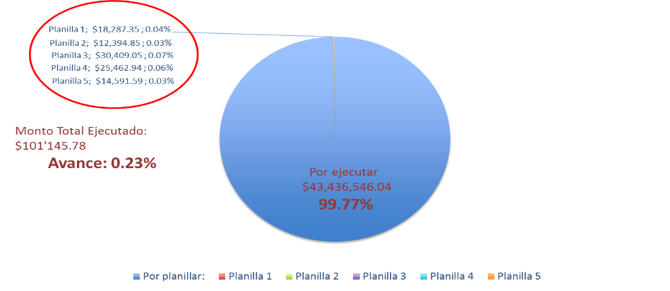

Fuente: EPMMOP

Sin embargo, de acuerdo a las actividades ejecutadas a la presente fecha se estima que el porcentaje de avance sea de aproximadamente el 0.5%

Las actividades que se han ejecutado en el período de suspensión del plazo contractual son las siguientes:

|  |
| --- |
| Estación Colinas |
| * Replanteo y nivelación. * Derrocamiento de Estructuras existentes. * Desmontaje de Estructura metálica existente. * Construcción del cerramiento provisional de la estación. * Peinado y Estabilización de talud. * Barrenado de 24 pilas que forman parte de la cimentación de la edificación de la estación. * Colocación de armadura de refuerzo en las 24 pilas de la cimentación. * Fundición de pilas prebarrenadas. * Verificación de esfuerzos admisibles del suelo mediante pruebas de campo SPT. * Toma de muestras de cilindros para verificación de la resistencia del hormigón utilizado en pilas. |
| *Replanteo y nivelación*    *Derrocamiento de estructuras existentes*    *Derrocamiento de estructuras existentes*    *Desmontaje de estructura metálica existente*    *Desmontaje de estructura metálica existente*    *Construcción del cerramiento provisional*    *Peinado y estabilización de talud*    *Peinado y estabilización de talud*    *Barrenado de pilas*    *Barrenado de pilas*    *Colocación de acero de refuerzo*    *Fundición de pilas*    *Verificación de esfuerzo admisible del suelo mediante pruebas de SPT*    *Toma de muestras de cilindros para verificación de resistencia a la compresión del hormigón* |

|  |
| --- |
| Estación Ofelia |
| * Replanteo y nivelación. * Excavación a máquina de muros perimetrales y cimentación. * Picado y levantamiento de carpeta asfáltica existente. * Reubicación de árboles existentes. * Desalojo de estructura metálica desmontada. * Derrocamiento de muro existente. |
| *Replanteo y nivelación*    *Excavación a máquina de muros perimetrales y cimentación.*    *Excavación a máquina de muros perimetrales y cimentación.*    *Picado y levantamiento de carpeta asfáltica existente.*    *Picado y levantamiento de carpeta asfáltica existente.*      *Reubicación de árboles existentes*    *Desalojo de estructura metálica desmontada*    *Derrocamiento de muro existente* |

Fecha: 07 septiembre 2017